DAFTAR PUSTAKA

Achmadi. 2020. “Pengertian Proses Las GMAW, Gas Metal Arc Welding MAGAdalah.” Pengelasan.net: 1–10. https://www.pengelasan.net/las-gmaw/.
Aji Nurhafid, Sarjito Jokosisworo, Untung Budiarto. 2018. “Analisa Pengaruh Perbedaan Feed Rate Terhadap Kekuatan Tarik Dan Impak Aluminium 6061 Metode Pengelasan Friction Stir Welding.” Jurnal Teknik Perkapalan 5(2): 473–81.
Daryus. 2009. “Pengaruh Heat Treatment Pada Sifat Logam.” : 5–37.
Eni. 1967. “済無No Title No Title No Title.” Angewandte Chemie International Edition, 6(11), 951–952. (Mi): 5–24.
Faruq, Rizka Azhari Yulistiawan, Sarjito Jokosisworo, and Eko Sasmito Hadi. 2019. “Analisa Pengaruh Perbedaan Diameter Pin Tool Terhadap Kekuatan Tarik, Impak, Dan Mikrografi Pada Aluminium 6061 Dengan Metode Pengelasan Friction Stir Welding (FSW).” Jurnal Teknik Perkapalan 7(1): 1–9.
Husodo, Nur, Budi Luwar Sanyoto, Sri Bangun Setyawati, and Mahirul Mursid. 2013. “Penerapan Teknologi Las Gesek (Friction Welding) Dalam Rangka Penyambungan Dua Buah Logam Baja Karbon St41 Pada Produk Back Spring Pin.” Jurnal Energi Dan Manufaktur 6(1): 43–52.
Ii, B A B. “5 A. Sistem Angka.” : 4–23.
Ii, B A B, Tinjauan Pustaka, and D A N Dasar. 2024. “2 . 2 ,.” : 6–28.
Iii, B A B. “Tempat Dan Waktu Penelitian Diagram Alir Penelitian Alat Dan Bahan Penelitian.” : 27–39.
Jalil, Saifuddin A, and Tri Rahayu. 2017. “313806-Analisa-Kekuatan-Impak-Pada-Penyambungan-45E480a6 (1).” 15: 58–63.
Ketaren, Leo Pranata, Untung Budiaro, and Ari Wibawa. 2019. “Analisa Pengaruh Variasi Kampuh Las Dan Arus Listrik Terhadap Kekuatan Tarik Dan Struktur Mikro Sambungan Las GMAW (Gas Metal ARC Welding) Pada ….” Jurnal Teknik Perkapalan 7(4): 345–54. https://ejournal3.undip.ac.id/index.php/naval/article/view/24345.
Makhrus. 2018. “Teori Definisi Uji Bending.” : 1–24.
Mukrimaa, Syifa S. et al. 2016. “No 主観的健康感を中心とした在宅高齢者における 健康関連指標に関する共分散構造分析Title.” Jurnal Penelitian Pendidikan Guru Sekolah Dasar 6(August): 128.
Prasetyo, D. Rusnoto. 2019. “Variasi Media Pendingin Pada Proses Heat Treatment Baja Karbon St41 Untuk Pisau Potong Plat Beton (Doctoral Dissertation, Universitas Pancasakti Tegal).”
Rio wahyu Prabowo, Sarjito Jokosisworo, Berlian Arswendo Adietya. 2019. “Aluminium 6061 Hasil Pengelasan Double Sided.” 7(4): 294–302.
Robert, By, and E Bob Brown. 2004. “No 主観的健康感を中心とした在宅高齢者における 健康関連指標に関する共分散構造分析Title.” (1): 1–14.
Siti Anisatun. 2014. “Tinjauan Pustaka Tinjauan Pustaka.” Convention Center Di Kota Tegal: 9.
Soliz, Flor et al. 2011. “No 主観的健康感を中心とした在宅高齢者における 健康関連指標に関する共分散構造分析Title.” Revista de Química 9(1): 1–14. http://ctic-cita.es/fileadmin/redactores/Explora/Tecnica_valoriz_ANICE.pdf%0Ahttp://bvssan.incap.org.gt/local/file/T469.pdf%0Ahttps://dspace.ups.edu.ec/bitstream/123456789/1586/15/UPS-CT002019.pdf%0Ahttp://www.bdigital.unal.edu.co/6259/%0Ahttp://onlinelib.
Wahyudianto, A FX, M N Ilman, P T Iswanto, and Kusmono. 2016. “PRILAKU KOROSI SAMBUNGAN LAS FSW TAK SEJENIS ANTARA AA5083 DAN AA6061-T6 DENGAN VARIASI PUTARAN TOOL DALAM Abstract :” 15(September): 56–59.
Wardoyo, Wardoyo, and Sumpena Sumpena. 2018. “Pengaruh Variasi Temperatur Quenching Pada Aluminium Paduan AlMgSi-Fe12% Terhadap Keausan.” Jurnal Engine: Energi, Manufaktur, dan Material 2(1): 33.
Wicaksana, Arif. 2016. “Uji Tarik.” Https://Medium.Com/: 1–23. https://medium.com/@arifwicaksanaa/pengertian-use-case-a7e576e1b6bf.
———. 2018. “済無No Title No Title No Title.” Angewandte Chemie International Edition, 6(11), 951–952. 7(1): 1–14. http://ctic-cita.es/fileadmin/redactores/Explora/Tecnica_valoriz_ANICE.pdf%0Ahttp://bvssan.incap.org.gt/local/file/T469.pdf%0Ahttps://dspace.ups.edu.ec/bitstream/123456789/1586/15/UPS-CT002019.pdf%0Ahttp://www.bdigital.unal.edu.co/6259/%0Ahttp://onlinelib.
Wicaksana, Arif, and Tahar Rachman. 2018. “済無No Title No Title No Title.” Angewandte Chemie International Edition, 6(11), 951–952. 3(1): 10–27. https://medium.com/@arifwicaksanaa/pengertian-use-case-a7e576e1b6bf.

LAMPIRAN

Perhitungan Uji Impact

Mencari Energi Diserap :

$$∆E={W ×L} (\cos{β}- \cos{α)}$$
Keterangan :
$∆E$ = Jumlah Energi Impact (Joule)
$$W=Berat Palu (N)$$
$$L=Panjang Lengan (m)$$
$$α=Sudut awal (˚)$$
β = Sudut akhir (˚)

- RAW ke-1
Diketahui :
W = 20 kg = 200 N
L = 0,8 m
α = 151˚
β = 129,00˚
Ditanya : $∆E=…..?$
Jawab :
$$∆E=W ×L (\cos{β-\cos{α)}}$$

= 200 $×0,8 (\cos{129,00°-cos 151°})$
= 160 (-0,629320391 – (-0,874619707))
= 160 (0,245299316)
= 39,24 Joule

- Suhu 200˚C ke-2
Diketahui :
W = 20 kg = 200 N
L = 0,8 m
α = 151˚
β = 143,25˚
Ditanya : $∆E=…..?$
Jawab :
$$∆E=W ×L (\cos{β-\cos{α)}}$$

= 200 $×0,8 (\cos{143,25°-cos 151°})$
= 160 (-0,8012538127 – (-0,874619707))
= 160 (0,0733668943)
= 11,7 Joule

- Suhu 250˚C ke-2
Diketahui :
W = 20 kg = 200 N
L = 0,8 m
α = 151˚
β = 148,00˚
Ditanya : $∆E=…..?$
Jawab :
$$∆E=W ×L (\cos{β-\cos{α)}}$$
= 200 $×0,8 (\cos{148,00°-cos 151°})$
= 160 (-0,8480481 – (-0,874619707))
= 160 (0,02657161)
= 4,3 Joule

- Suhu 275˚C ke-1
Diketahui :
W = 20 kg = 200 N
L = 0,8 m
α = 151˚
β = 146,50˚
Ditanya : $∆E=…..?$
Jawab :
$$∆E=W ×L (\cos{β-\cos{α)}}$$
= 200 $×0,8 (\cos{146,50°-cos 151°})$
= 160 (-0,83388582 – (-0,874619707))
= 160 (0,04073389)
= 6,5 Joule

- Energi Las Listrik (W)
            - Listrik AC (Alternating Current) : $P=V ×I$
Keterangan : P : Daya Listrik (Watt)
V : Tegangan (Volt)
I : Arus Listrik (Ampere)
Jawab : $P=V × I$
= 220 × 90
= 19.800 watt

            - Listrik DC (Direct Current) : $P=V ×I$
Keterangan : P : Daya Listrik (Watt)
V : Tegangan (Volt)
I : Arus Listrik (Ampere)
Jawab : $P=V ×I$
= 35 × 54
= 1.890 watt

            - Energi Las Listrik DC (Joule)

$$W=P ×t$$

Keterangan : W : Energi Las Listrik (Joule)
P : Daya Listrik (watt)
t : Waktu (detik)
Jawab : $W=P × t$
= 1.890 × 10
= 18.900 Joule

            - Energi Terserap Impact (Joule)

$$E=m × g × λ (Cos β-Cos α)$$

Keterangan : E : Energi Terserap (Joule)
m : Berat Pendulum (kg)
g : Gravitasi = 9,81 m/s²
λ : Jarak Lengan Pengayun
Cos α : Sudut Awal
Cos β : Sudut Akhir

Jawab : $E=m ×g × λ (\cos{β-\cos{α)}}$
$$E=m ×g × λ (\cos{140,75-\cos{151)}}$$
= 20 × 9,81 × 0,8 (-0,813 – 0,979)
= 157 × 1,433
= 225 Joule

Perhitungan Uji Bending
$$S= \frac{3 x P x L}{2 x b x d²}$$

Keterangan : S : Kekuatan Bending kgf/mm²
d : tebal balok (m)
b : lebar balok (m) ke (mm)
P : Beban Maximum (kgf)
L : panjang spesimen (mm) = 10 mm

Berikut perhitungan spesimen dalam mencari nilai kekuatan bending :
- RAW_1
$$S= \frac{3 x P x L}{2 x b x d²}$$

$$S= \frac{3 x 0,74 x 10}{2 x 19,60 x 6,16²}$$

$$S= \frac{22,2}{1.472,98}$$

S = 0,015 kgf/mm²

- Suhu 200℃ ke-2
$$S= \frac{3 x P x L}{2 x b x d²}$$

$$S= \frac{3 x 1,05 x 10}{2 x 20,76 x 6,44²}$$

$$S= \frac{31,5}{1.721,98}$$

S = 0,018 kgf/mm²

- Suhu 250℃ ke-3
$$S= \frac{3 x P x L}{2 x b x d^{2}}$$

$$S= \frac{3 x 1,07 x 10}{2 x 21,30 x 6,66²}$$

$$S= \frac{32,1}{1.889,55}$$

S = 0,017 kgf/mm²

- Suhu 275℃ ke-1
$$S= \frac{3 x P x L}{2 x b x d²}$$

$$S= \frac{3 x 1,76 x 10}{2 x 21,76 x 6,82²}$$

$$S= \frac{52,8}{2.024,22}$$

S = 0,03 kgf/mm²

Perhitungan Uji Korosi
Berikut perhitungan laju korosi tiap variasi spesimen :

RAW ke-1
Diketahui : $ωₒ$ = 5,151 gr
$ω^{1}=$5,002 gr
d = 2,7 g/ cm³
a = 1.139 mm²
t = 100 Jam
Ditanya : laju korosi (mm/Year)...?
Jawab : $laju korosi$ $= \frac{\left(ωₒ- ω^{₁}\right) × 87,6}{a × t × d}$
= $\frac{\left(5,151- 5,002\right)× 87,6}{1.139 × 100 × 2,7}$
= $\frac{\left(0,149\right) × 87,6}{307.530}$
= $\frac{13,05}{307.530}$
= 0,042435 mm / year.

  - 200˚C ke-1
Diketahui : $ωₒ$ = 4,560 gr
$ω₁$ = 4.418 gr
d = 2,7 g/ cm³
a = 1049 mm²
T = 100 Jam

Ditanya : CR (mm/Year)…?
Jawab : CR = $\frac{(ωₒ- ω^{1}) × 87,6}{d × a ×t }$
= $\frac{\left( 4,560 - 4,418 \right) × 87,6}{2,7 ×1.049 ×100}$
= $\frac{( 0,142 ) × 87,6}{283.230}$
= $\frac{12,44}{283.230}$
= 0,04392 mm/Year

  - Suhu 250˚C ke-3
Dikutahui : $ωₒ$ = 4,755 gr
$ω₁$ = 4,651 gr
d = 2,7 g/ cm³
a = 1096 mm²
t = 100 Jam
Ditanya : CR (mm/Year)…?
Jawab : CR = $\frac{(ωₒ - ω^{1}) × 87,6}{d × a × t}$
= $\frac{\left(4,755 - 4,651\right) ×87,6}{2,7 × 1.096 × 100}$
= $\frac{(0,104) × 87,6}{295.920}$
= $\frac{9,1104}{295.920}$
= 0,03079 mm/Year

  - Suhu 275˚C ke-2
Diketahui : $ωₒ$ = 4,889 gr
$ω₁$ = 4,784 gr
d = 2,7 g / cm³
a = 1.195 mm²
t = 100 Jam
Ditanya : CR (mm/Year)…?

Jawab : CR = $\frac{(ωₒ- ω^{1}) × 87,6}{d × a × t}$
= $\frac{\left(4,889-4,784\right)×87,6}{2,7 ×1.195 ×100}$
= $\frac{\left( 0,082 \right)×87,6}{322.650}$
= $\frac{7,18}{322.650}$
= 0,02225 mm/Year

Proses Heat Treatment
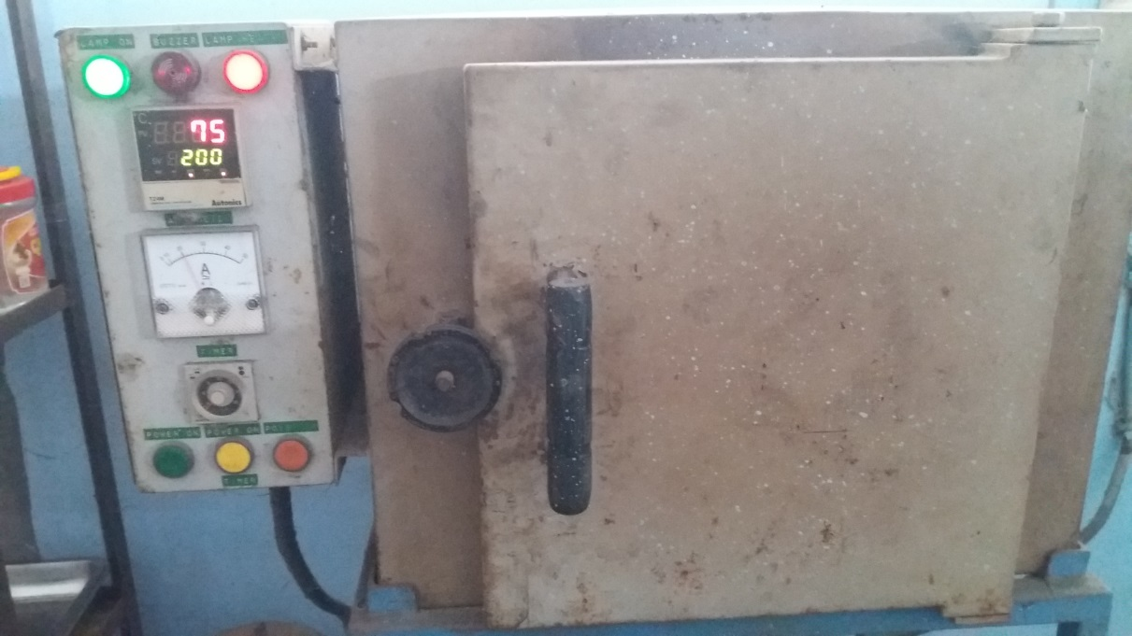

Proses Pemanasan Suhu 200℃ Dengan Waktu 20 Menit

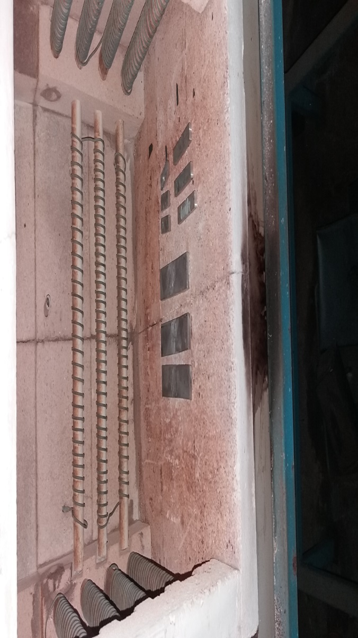

Spesimen Hasil Pemanasan Suhu 200℃ Dengan Waktu 20 Menit

Spesimen Yang Akan Diuji
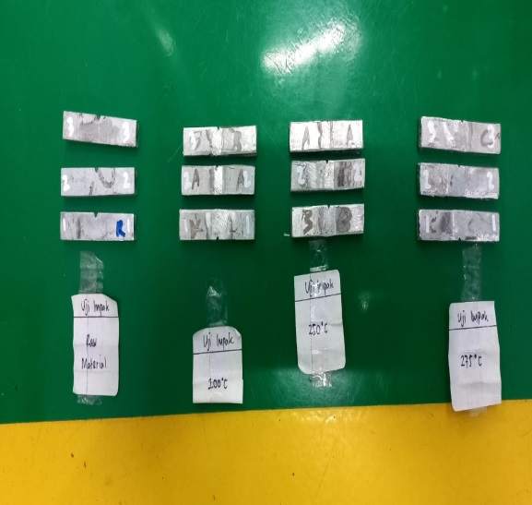 | 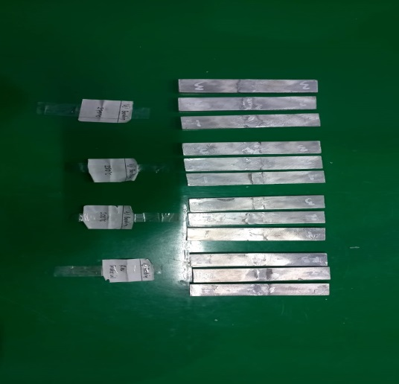
Al 5083 dan 6061 | Al 5083 dan 6061

Pengujian Impact
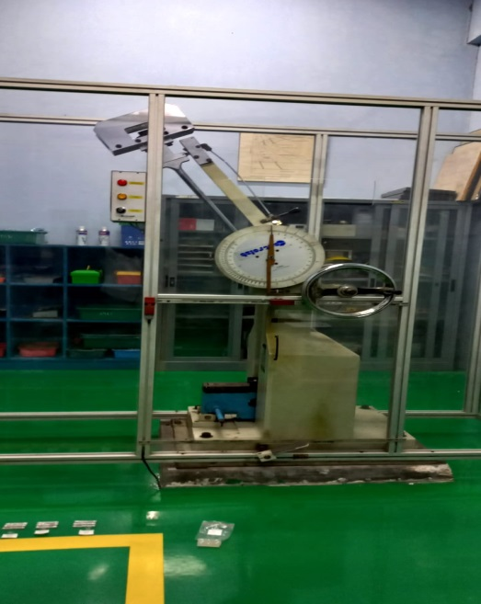 | 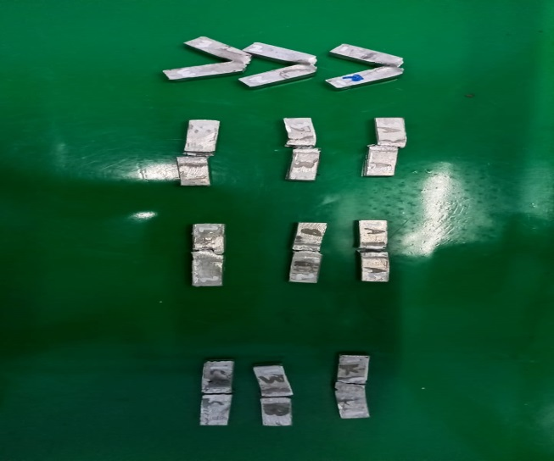
Proses Pemukulan Spesimen Uji Impact | Hasil Patahan Spesimen Uji Impact

Pengujian Bending
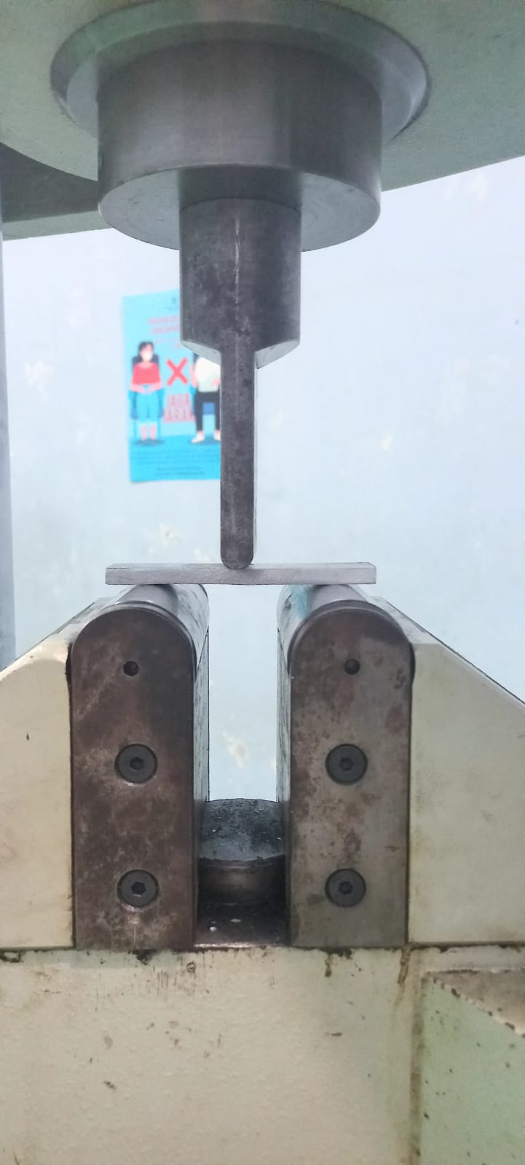 | 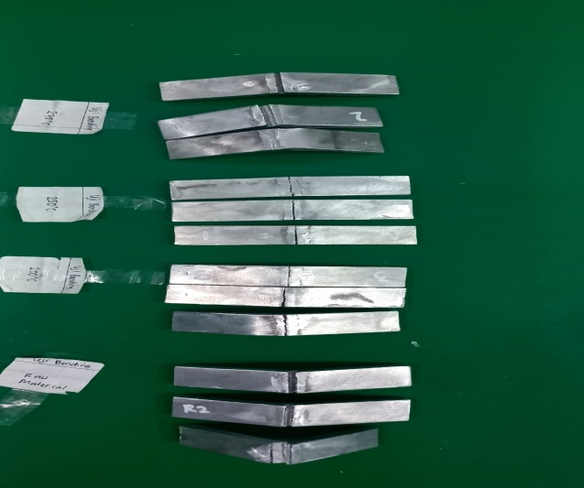
Proses Penekanan Spesimen Uji Bending Suhu 200℃ ke-2 | Hasil Perpecahan Dititik Sambugan Las Tiap Spesimen

Pengujian Korosi
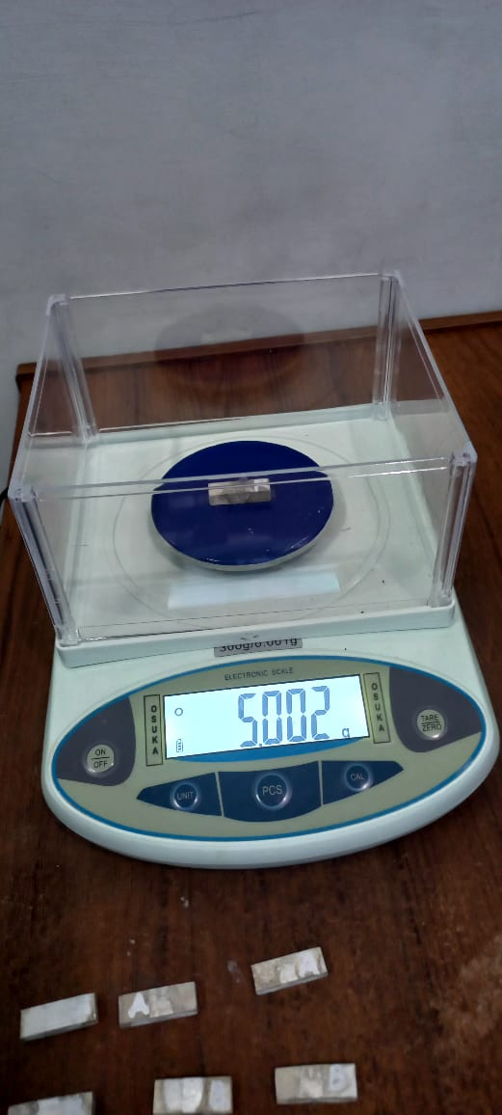 | 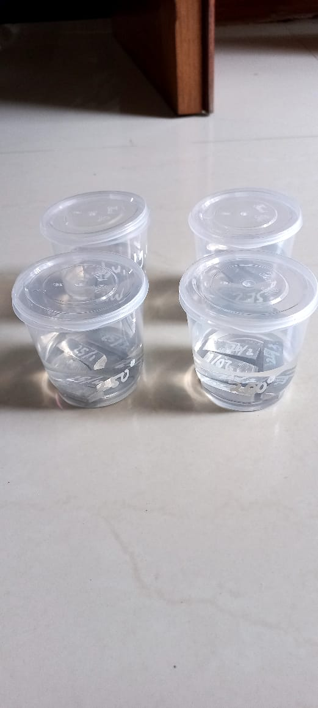
Penimbangan Spesimen Uji Korosi Dengan Berat 5002 gram | Proses Perendaman Spesimen Uji Korosi Selama 100 Jam

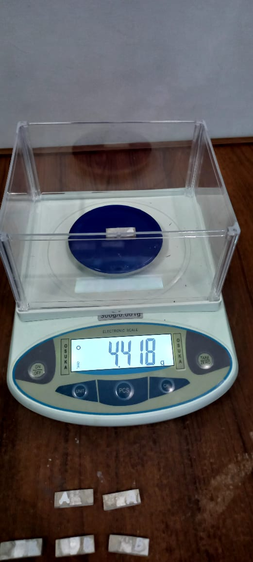
Penimbangan Spesimen Uji Korosi Dengan Berat 4418 gram | Proses Perendaman Spesimen Uji Korosi Selama 100 Jam

Lembar Sertifikat Pengujian Uji Impact
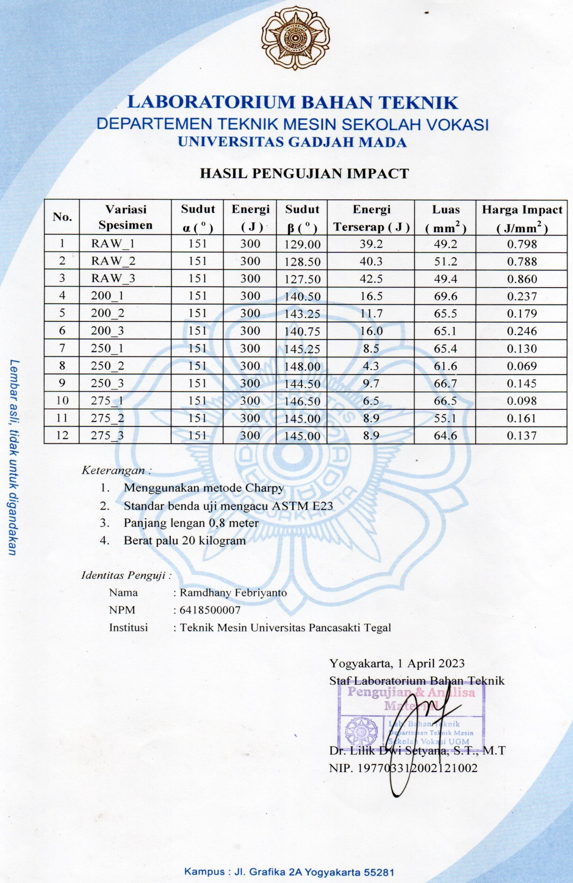

Lembar Sertifikat Pengujian Uji Bending
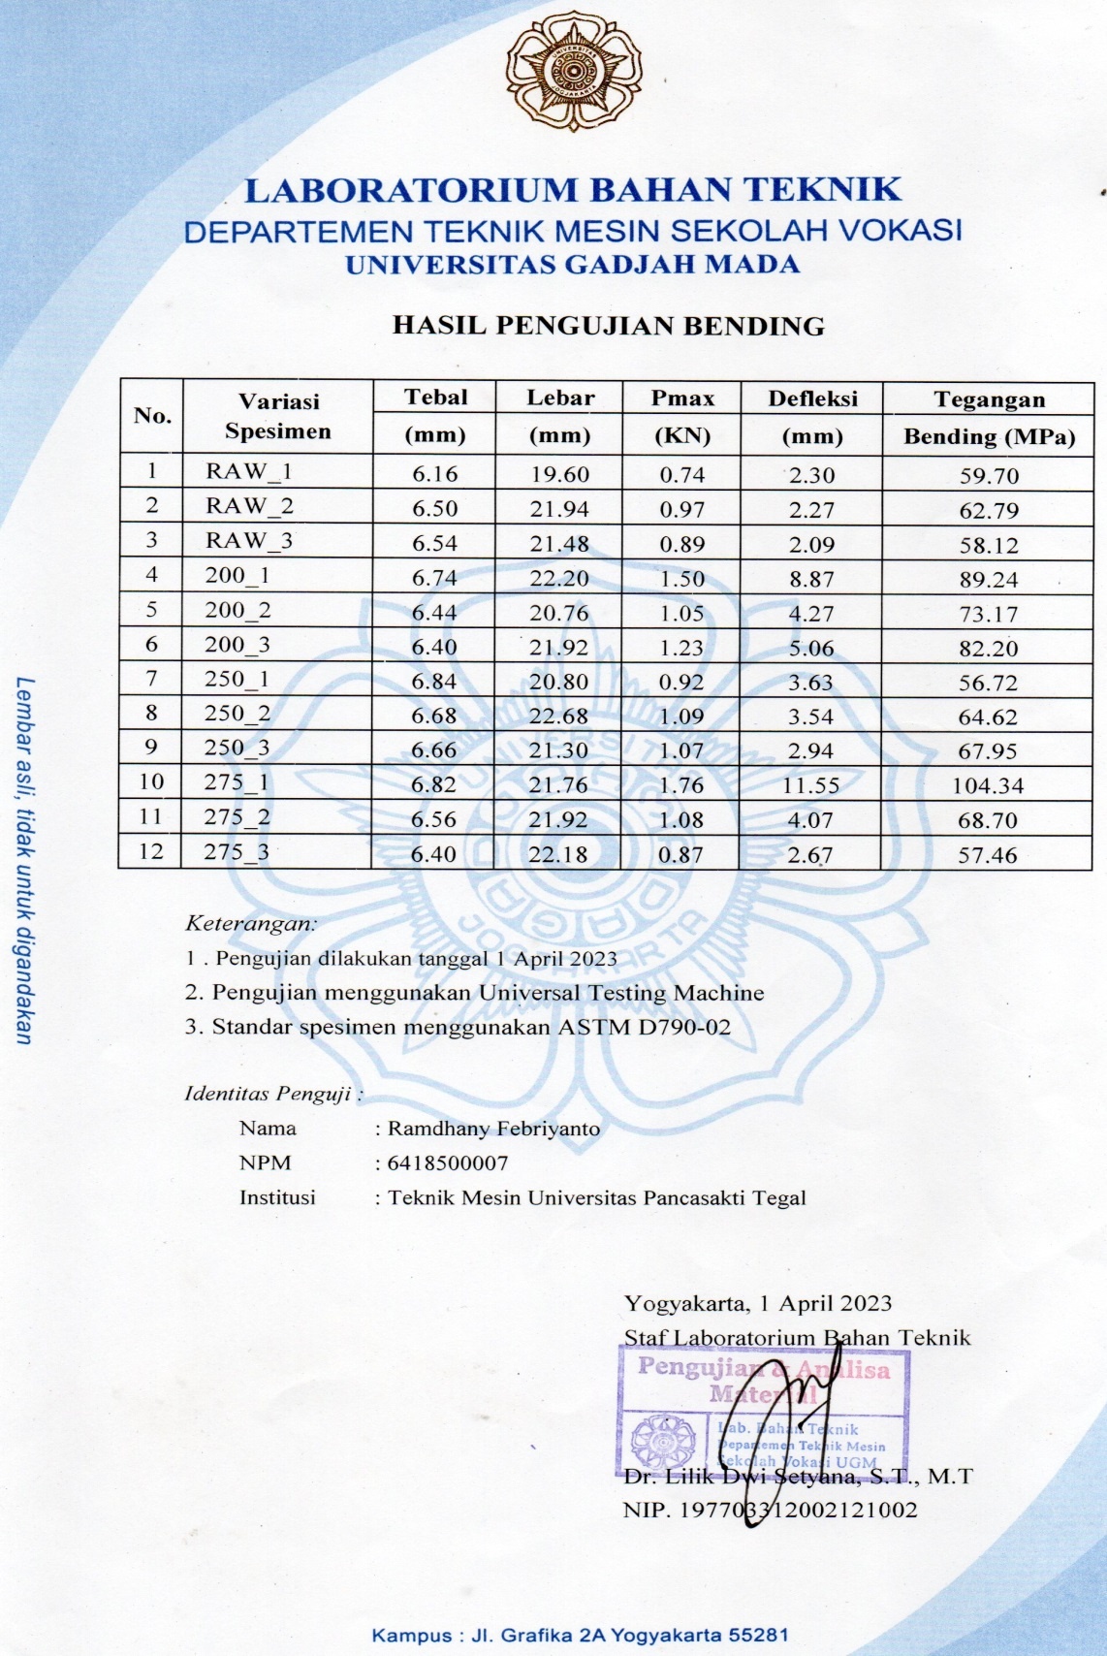

Lembar Sertifikat Pengujian Uji Korosi
